【プレスリリース】
2022年2月14日
報道関係各位
*本プレスリリースは、独congatecが、2022年2月10日（現地時間）、ドイツで発表したプレスリリースの抄訳です。

COM-HPCキャリア デザインガイド準拠のエコシステム
コンガテックがCOM-HPCの設計を簡易化

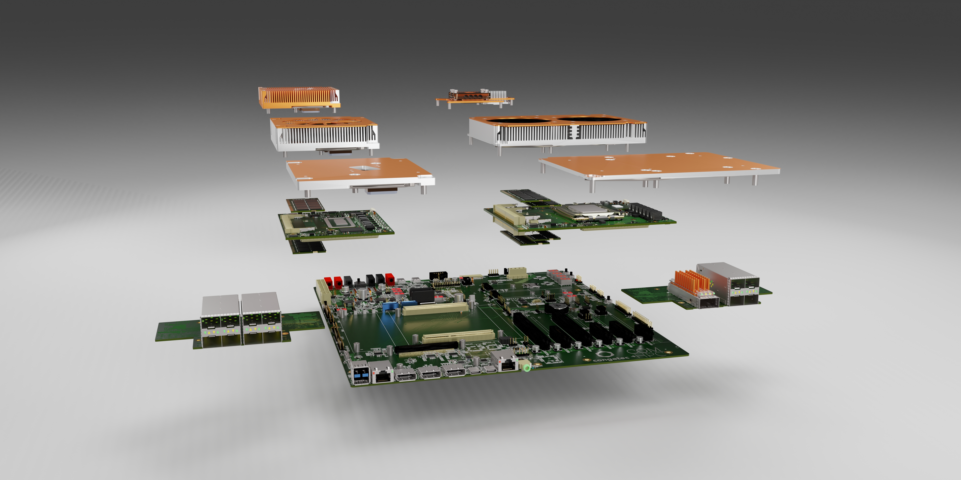

組込み、およびエッジ コンピューティング テクノロジーのリーディング ベンダーであるコンガテック（congatec）は、PCI Industrial Computer Manufacturers Group（PICMG）によるCOM-HPCキャリア デザインガイドの発行と、COM-HPC ClientおよびServerモジュールを使って設計をおこなうエンジニア向けの、規格に完全準拠したエコシステムを歓迎します。 今後、エンジニアは適切なCOM-HPC Server、あるいはCOM-HPC Clientコンピュータ・オン・モジュールを選択して、すぐにCOM-HPC規格に完全準拠した設計開発に取り掛かることができるようになります。モジュールを評価用キャリアに実装し、適切な冷却ソリューションを取付け、この新しい規格のハイパフォーマンス組込みコンピュータの上にアプリケーションをインストールすることで、プログラミング、デバッギング、そしてテストルーチンの実行をおこなうことができます。

コンガテックの COM-HPCエコシステムは、新しいPICMG COM-HPC規格のすべて、つまりCOM-HPC モジュール ベース仕様、新しいキャリアボード デザインガイド、組込みEEPROM仕様、そしてプラットフォーム・マネージメント・インタフェース仕様のすべてに完全準拠しています。このPICMG規格は、コンガテックを含む、すべての主要な組込みコンピューティングベンダーによってサポートされており、エンジニアにクラス最高レベルの設計を保証します。

「COM-HPCキャリア デザインガイドの発表は、エンジニアが待ち望んでいた最後の構成要素でした。相互運用が可能でスケーラブルな、カスタマイズされた組込みコンピューティングプラットフォームを構築するために、エッジサーバやハイパフォーマンスの組込みクライアント向けに最適化された、この強力なコンピュータ・オン・モジュール規格をベースにすることは必須です。これから、クラス最高のハイエンド組込み、およびエッジコンピューティングソリューションの設計競争が始まります」と、コンガテックのマーケティングディレクターであるクリスチャン・エダー（Christian Eder）氏は述べ、議長である彼のもとでCOM-HPCコミッティがPICMGの基本的な標準化プロセスの最終マイルストーンに到達したことを喜んでいます。

COM-HPC ServerあるいはClientを使った設計のためのコンガテックのエコシステムは、個別のインテグレーションサポートのほか、開発初期のキャリアボードのデザインチェックから量産テストまで、すべての課題に取り組むための設計検証やテストサービスによってカバーされます。キャリアボードやシステムの設計サービスも、パートナー企業の協力のもとコンガテックによって提供されます。エコシステムのまとめとして、キャリアボード設計のトレーニングプログラムが用意されており、OEM、VAR、およびシステムインテグレーターは、設計ルールをすばやく、簡単に、効率的に深く掘り下げることができます。トレーニングプログラムでは、すべての必須の、そして推奨される設計の要点と、COM-HPCキャリアボードとアクセサリのベストプラクティスの回路図について解説します。例えば100ワットまでの、あるいは100ワットを超えるサーバを設計するための先進的なファンレス冷却ソリューションなどです。リファレンスプラットフォームは、第12世代インテルCoreプロセッサ（コードネームAlder Lake）搭載のCOM-HPC Clientモジュールを実装した、COM-HPC Clientキャリアボードです。COM-HPC Serverのトレーニングコースは、対応するインテルXeonモジュールと評価用キャリアの準備が整う、今年後半に開始される予定です。

規格に完全に準拠したコンガテックのエコシステムの基礎となる、COM-HPCキャリア デザインガイドは、次のPICMGウェブサイト、あるいはコンガテックのウェブサイトから無料でダウンロードすることができます。
PICMG：https://www.picmg.org/wp-content/uploads/PICMG_COMHPC_CDG_R2_0.pdf
コンガテック：https://www.congatec.com/jp/technologies/com-hpc/
上記、コンガテックのウェブサイトをCOM-HPCに関連する情報を調べるためのスタートページとして使用することで、開発者はコンガテックのCOM-HPCエコシステム全体を探索することができます。

##

コンガテック (congatec) について
コンガテック（congatec）は、組込み、およびエッジコンピューティング製品とサービスにフォーカスした、急速に成長しているテクノロジー企業です。 ハイパフォーマンス コンピュータモジュールは、産業オートメーション、医療技術、輸送、テレコミュニケーション、その他の多くの分野の幅広いアプリケーションやデバイスで使用されています。 当社は、成長する産業ビジネスにフォーカスする、ドイツのミッドマーケットファンドである株主のDBAG Fund VIIIに支えられており、これらの拡大する市場機会を活用するための資金調達とM＆Aの実績があります。 また、コンピュータ・オン・モジュールの分野では、世界的なマーケットリーダーであり、新興企業から国際的な優良企業まで優れた顧客基盤を持っています。2004年に設立され、ドイツのデッゲンドルフに本社を置き、2020年に1億2,750万米ドルの売上高に達しました。詳細については、当社の Web サイト https://www.congatec.com/jp、 または LinkedIn、Twitter、YouTube をご覧ください。

■本製品に関するお問合せ先
コンガテック ジャパン株式会社 担当：奥村
TEL: 03-6435-9250 Email: sales-jp@congatec.com

■本リリースに関する報道関係者様からのお問合せ先
（広報代理）オフィス橋本 担当：橋本
E-Mail: congatec@kitajuji.com

テキストと写真は、以下のサイトから入手することができます。
https://www.congatec.com/jp/congatec/press-releases.html

Intel、Intelロゴ、およびその他のIntelマークは、Intel Corporationまたはその子会社の商標です。

